Tobias Hall driver region Syd framåt!
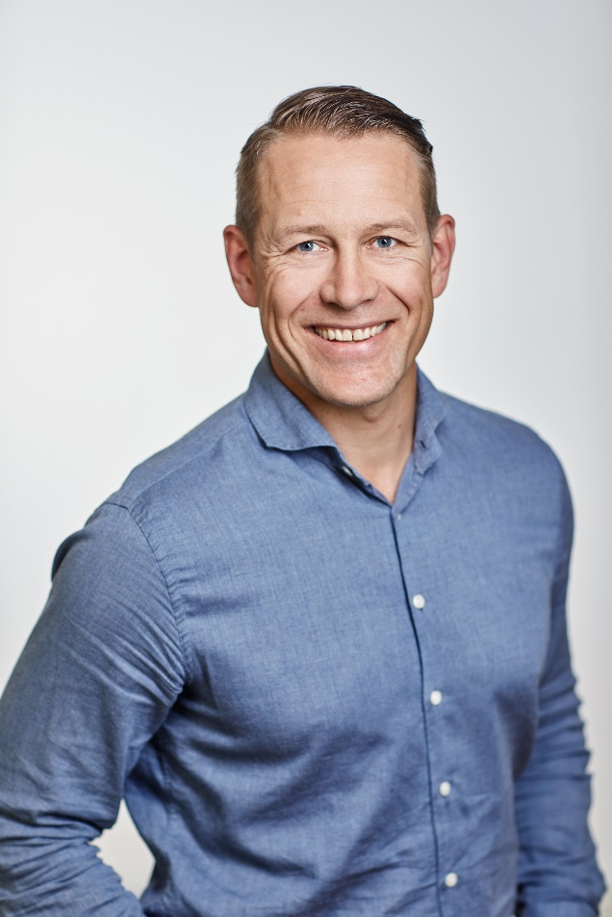
Vi presenterar stolt vårt senaste tillskott Tobias Hall, vår nya regionchef för A Societys Malmökontor. Tobias har lång erfarenhet av branschen och blir ett bra tillskott för regionens fortsatta expansion.
Tobias kommer närmst från en regionchefsroll från Workforce Logiq där han framgångsrikt etablerat och byggt upp deras verksamhet i södra Sverige och Danmark.
Hans tidigare erfarenhet från inköpslösningar, försäljning samt rekrytering är en styrka för region Syds fortsatta tillväxt. Med denna bakgrund, i kombination ett stort personligt engagemang och erfarenhet att bygga starka team, kommer han att bidra till en fortsatt expansion i regionen.
”Jag ser framemot att vara en del av ett etablerat företag med stora framtids visioner och är stolt över att få förtroendet att leda vägen för utvecklingen i Region Syd, säger Tobias, Regionchef Malmö”.
“Starka lokala verksamheter som stöttar lokalt unika såväl som globalt etablerade kunder, är nyckeln till A Societys framtida tillväxt. Glocalness innebär att vi ur ett globalt perspektiv ska vara ett bra lokalt alternativ för våra två kunder, konsulterna och konsultköparna. Med Tobias som Regionchef är jag övertygad om att verksamheten kommer att utvecklas väl och därmed bidra positivt till koncernens fortsatta tillväxt, säger Thomas Goréus, CEO & President på A Society.
A Society är den nya tidens konsultbolag på konsultmarknaden som ger fria konsulter tillgång till de häftigaste uppdragen. Många av våra stora kunder befinner sig inom följande affärsområden: Samhällsbyggnad, ekonomitjänster, life science, fordon, bank & försäkring, ICT/telecom, media, offentlig sektor, handel, flyg och försvar.
Vår industriella kompetens tillsammans med vår passion för relationer leder till våra konsulter, partners och kunders framgångar!
Regional Director:
Tobias Hall, 0725-22 21 71, tobias.hall@asociety.se
CEO & President:
Thomas Goréus, 0768-55 99 04, thomas.goreus@asociety.se
Corporate Communication Manager:
Sofie Magnoy, 0766-26 15 16, sofie.magnoy@asociety.se

www.asociety.se

